数字化转型与精益制造
——走进深圳理光&富士康

学习时间：2022年12月22-23日
学习地点：深圳
学习费用：9800元/人
邀请对象：大型企业董事长、总裁、副总裁、总经理、副总经理、信息化部门负责人

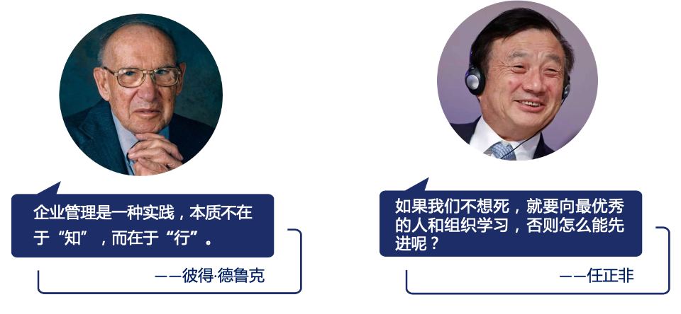

理光简介

- 成立于1936年，是日本著名的办公设备及光学机器制造商
- 世界首台全数码传真机RIFAX 600S在理光问世
- 在全球约200个国家和地区拥有分支机构、10万余名员工、200多家分公司
- 是数据化精益制造管理的学习典范
- 2020年全球专利企业50强公布，理光位列第41
- 是世界首家“OA”概念的提出者，始终坚持不断创新以满足时代的需求并提出“Image Communication”的新办公理念
- 2018年12月，世界品牌实验室发布《2018世界品牌500强》榜单，理光排名第337
- 2020年，理光名列2020福布斯全球企业2000强榜第1191位

向理光学习什么？

- 独具特色的理光模式：理光作为全球数字工厂的先行标杆，在工业4.0领域拥有领先的能力
和独到的优势：依靠80余年积累的精益经验，以及独创的超低成本、超快效率的RICOH WAY 管理模式，成为全球制造业争相学习引入的数字精益管理模式。
- 如何在人与信息的沟通中创造价值：在如今的数字化时代，客户的要求越来越高，理光数字
化转型中的组织变革就是为了彻底以客户为起点，让客户的信息能够完整地传达到各个相关职能部门，并提高决策效率;同时，在组织内要形成重视“现场主义”的氛围，及时发现问题或是新的创意，缩短决策流程。
- 理光数字化转型中的九个价值关注：这九个价值关注包括团结协作、People（相关方）包括
顾客，员工，合作伙伴，股东等所有利益关联方期待理光在经营活动中创造利益、Profession（专业性）、和环境的协调、竞争意识、改革创新、团队精神、以顾客为起点、诚实的企业活动等。
4、理光在线数字化管理实践：理光不断与时俱进，实现数字化生产与在线数字化管理，改善企业成本、质量、效率等问题，最终实现“0”不良、“0”故障、“0”延误、“0”库存，成为全球数字化标杆工厂。精益模式与数字化科技相结合之下，理光完美的解决了生产中遇到的各项问题。
①连续化、均衡化、混线生产，综合线平衡率高达95%以上；
②在线采集、综合分析、异常预警，每条拉线的生产状态一目了然。
5、理光的工匠精神：工匠在整个企业的生产中扮演关键角色，一切有关的生产，都依靠工匠和熟练的技术工人来实现。技艺精湛的工匠能够在工作中发现新的问题，改进生产工艺流程，从而提升生产质量和效益。理光人理解的工匠精神，实际上就是工匠对自己产品精雕细琢，精益求精，追求卓越，不断打造本行业最优质，最卓越的产品，这才是工匠精神。它可能不赚钱，甚至可能是亏钱，但是一定要做到一个极致。
富士康简介

- 专业从事计算机、通讯、消费性电子等3C产品研发制造的高新科技企业
- 自1974年在台湾肇基创办，1988年投资中国大陆以来，富士康拥有百余万员工及全球顶尖客户群，是全球最大的电子产业制造服务商
- 2002年起位居中国内地企业出口200强榜首
- 2020年实现营收1913亿美元
- 2005年起跻身《财富》全球500强，2021排名跃居第22位，较2020年在提升4位
- 在中国珠三角地区，长三角地区，环渤海地区和中西部地区都有广泛的布局
- 在纳米科技、精密光学、环保照明、平面显示、自动化、半导体设备、云端运算服务等领域均取得丰硕成果
- 2020年，全球专利申请4000余件，其中70%以上为发明专利。连续9年名列中国大陆地区专利申请总量及发明专利申请量前列，连续14年在美国专利核准量排行榜位居华人企业前列
- 确立了“扎根中国，运筹全球”的发展战略，迄今在中国大陆、台湾、日本、东南亚及美洲、欧洲等地拥有800余家子公司和派驻机构

富士康数字化转型的核心竞争力
富士康工业互联网现在正对外构建工业互联网技术体系和标准，以及应用解决方案的矩阵。
我们把所有工业生产的环节分为“三虚三实”：三虚是指信息流、技术流和金融流，三实是人员流、过程流、货物流。“三虚三实”的结合就是实体经济跟虚拟信息流的结合，可以做到知识共享、人才培训、数据解析、数据建模、深度学习，在核心层建立海量的大数据。当数据积累起来后，可以应用解决方案矩阵。
目前富士康集团有6万台工业机械设备，有一千几百条SMT生产线，有17万台CNC模具加工设备，5000台各种型号车设备，现在已全部联网，我们可以做到智慧感知、智慧分析、智能网络、智慧接车的整个控制与配置。

行程安排

时间 | 第一天：参观理光深圳总部+参观理光数字化工厂+交流互动 | 分享嘉宾
09:00-09:30 | 标杆学习行前引导  理光背景及参访学习行程介绍，理光参访学习看点，学习点  随团顾问通过对理光3P（"Planet(地球)""People(人类)" 和 "Profit(经济)）计划的介绍，引导大家对理光可持续发展理念的深入思考。 | 标杆随团  顾问
09:30-12:00 | 参访理光深圳总部及理光数字化工厂  - 参观理光深圳总部办公区  - 理光高管致欢迎词  - 分批次进入了理光数字化生产车间，零距离体验理光长期的技术积累和经验沉淀，全面系统的了解数字工厂及工业4.0在产业变革中的实际应用和效能。 | 理光高管
12:00-13:30 | 午餐休息
13:30-16:30 | 主题分享一：理光的数字化战略与转型思维  - 数字化的商业模式  - 数字化人才培养  - 理光案例分享  主题分享二：理光精益制造  - 独具特色的理光way模式  - 理光制造理念(Ricoh Way Product，RWP)  - 理光特色5S与可视化管理  - 生产活动中的“SEQCD”  - 交流互动 | 理光导师
时间 | 第二天：参观富士康数字化工厂+主题分享 | 分享嘉宾
08:30-09:30 | 标杆学习行前引导  富士康参访学习重点及参访学习行程介绍  随团顾问引导大家对“富士康数字化转型”进行探讨 | 标杆随团  顾问
09:30-12:00 | 富士康工厂参访  1、参观富士康工业文化展厅；  2、参访富士康熄灯工厂示范线  生产智能手机等电气设备组件的工厂中采用全自动化制造流程，配备机器学习和人工智能型设备自动优化系统、智能自我维护系统和智能生产实时状态监控系统，真正实现了“熄灯工厂”。现场感悟智能化不仅带来的人力节省，还体现在制造技术的精进、品质管控的提升，在制造场域需求的最佳化，甚至能源损耗的降低，以及信息和生产安全的提升。 | 富士康  接待人员
12:00-13:30 | 午餐休息
13:30-16:30 | 主题分享：富士康的数字化转型与工业互联网新战略  1、富士康的30年实体经济发展历程中所积累的工业创新实践  2、富士康的工业互联网新战略  3、富士康基于数据打通的运营管理新模式  4、富士康数字化转型的核心竞争力  讨论：富士康如何对外提供工业互联网服务，为中小企业的生产制造提供系统的解决方案，并开放工业互联网平台给中小企业，协助中小企业进行产业升级。 | 富士康高管

备注：具体行程以当天实际安排为准

教学信息

【学习费用】9800元/ 每人/两天
【教学模式】考察参观+交流互动+疑难问答
【教学时间】2天
【参观地点】深圳
【费用包含】参观费、培训费、会议室费用、学习用车、发票、午餐
【报名咨询】联系方式：中企联企业培训网
咨询电话：010-62885261 传真：010-62885218
联 系 人：潘宏利 13051501222
电子邮箱：phL568@163.com
网 址：www.zqLpx.com

报名回执

企业/机构资料
公司名称 |  |  |  | 主营业务
联系人姓名 |  |  |  | 联系人职务
联系人电话 |  |  |  | 公司传真
参会人员资料 参会人数: 名
姓名 | 职务 | 手机 | E-mail
预订房间 | □标准间：数量_____间 □单人间：数量_____间 □其它：数量_____间
您希望通过本次考察解决哪些问题？ | 1、  2、
PS：为确保行程妥善安排，请详细填写上述信息

